**Черемошёнская сельская библиотека открыта в 1948 году.**

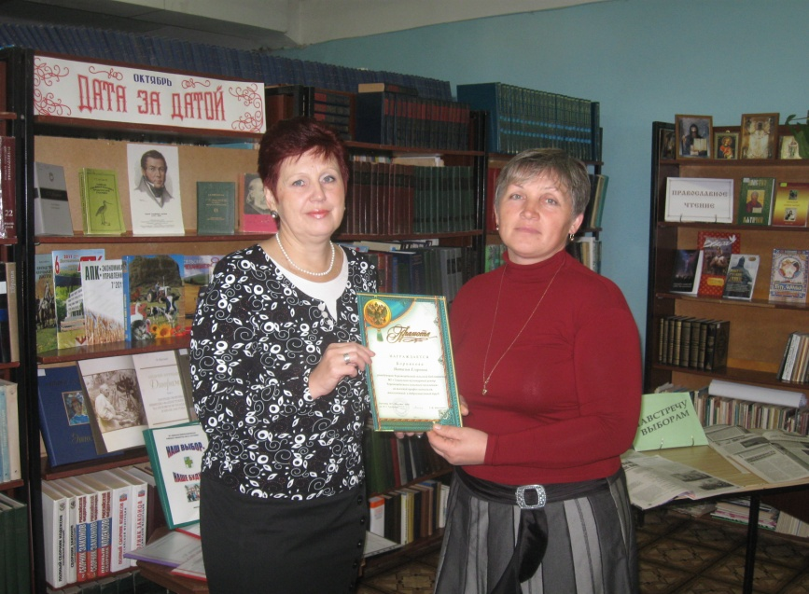

В 2006 году Черемошёнская сельская библиотека вошла в состав Муниципального учреждения «Социально-культурный центр Черемошёнского сельского поселения». В 2011 году библиотека вошла в состав Муниципального бюджетного учреждения культуры «Социально-культурный центр Черемошёнского сельского поселения».

Заведующая библиотекой – Борнякова Наталья Егоровна (работает в библиотеке с 1982 года).

Черемошёнская сельская библиотека с 2009 года компьютеризирована. Установлена сеть Интернет, имеется электронная почта.

Библиотека обслуживает 11 населённых пунктов с количеством жителей 833 человека.

В 2013 г. в библиотеку записалось 213 человек, что составило 26 % всего населения.

Количество посещений - 1624, среднее число посещений одним читателем составило 8 раз в год. Книговыдача – 2858 экземпляров; читаемость составила 13 экземпляров в год.

Приоритетными направлениями в работе библиотеки являются патриотическое воспитание и краеведение.

Заведующая библиотекой пользуются услугами внутрисистемного обмена, т. е. печатная продукция, которая отсутствует в библиотеке, берётся в районной библиотеке им. И. С. Тургенева на временное пользование.

В целях улучшения качества библиотечного обслуживания населения и активизации работы с отдалёнными населёнными пунктами с 2010 года активизирована внестационарная форма обслуживания: в п. Круглик Черемошёнской с/б организовано подворное обслуживание: читатели – 6 человек; посещений – 51; книговыдача -51 экземпляр. Охват населения по внестационарному обслуживанию составил 23%.

Книжный фонд Черемошёнской сельской библиотеки составляет 7 810 экземпляров.

В библиотеке хорошо поставлена культурно-просветительская работа. Наталья Егоровна тесно сотрудничает с сельским клубом, школой и другими структурами, активно участвуя в культурной и общественной жизни местного сообщества.

Проведены такие интересные и значимые мероприятия, как: *литературная викторина* «Любимые литературные герои»,  *час памяти*  «Чернобыль: катастрофа, подвиг, уроки», *слайд-путешествие* «Храмы Мценского района», *спортивно-молодёжная акция* «Мы выбираем жизнь», *час памяти воинов-интернационалистов* « Солдат войны не выбирает» и др.

При библиотеке действуют клубы по интересам «Золотая осень», «В мире прекрасного», «Семья», Интернет-клуб «Ориентир» в рамках проекта « Индивидуальная профилактическая работа с семьями и детьми группы риска».

Борнякова Н. Е. повышает свой профессиональный уровень. Является постоянным участником совещаний, семинаров, консультационных дней, проводимых районной библиотекой.